**ПРОЦЕСС РАЗРАБОТКИ ПРОЕКТА «YANDEX.TRANSPORT»**

1. MindMap:

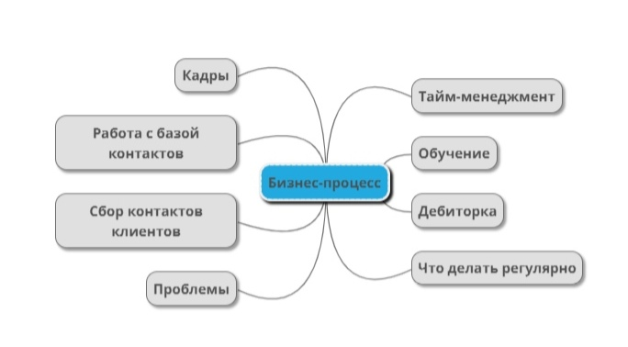

1. User Stories: пользователи используют сервис Яндекс.Транспорт для отслеживания передвижения всех видов городского общественного транспорта на карте г. Минска. Большая аудитория, начиная от людей младшего возраста до пожилых, использует наш сервис для вышеописанных действий.
2. References:



1. 99design (стилистическое задание):

*Easy Hard*

*Ненавязчивый Навязчивый*

1. Описать в тексте, что имеется:

- разделы «Прибытие», «Автобусы», «Карта», «О проекте»

- localhost:8080

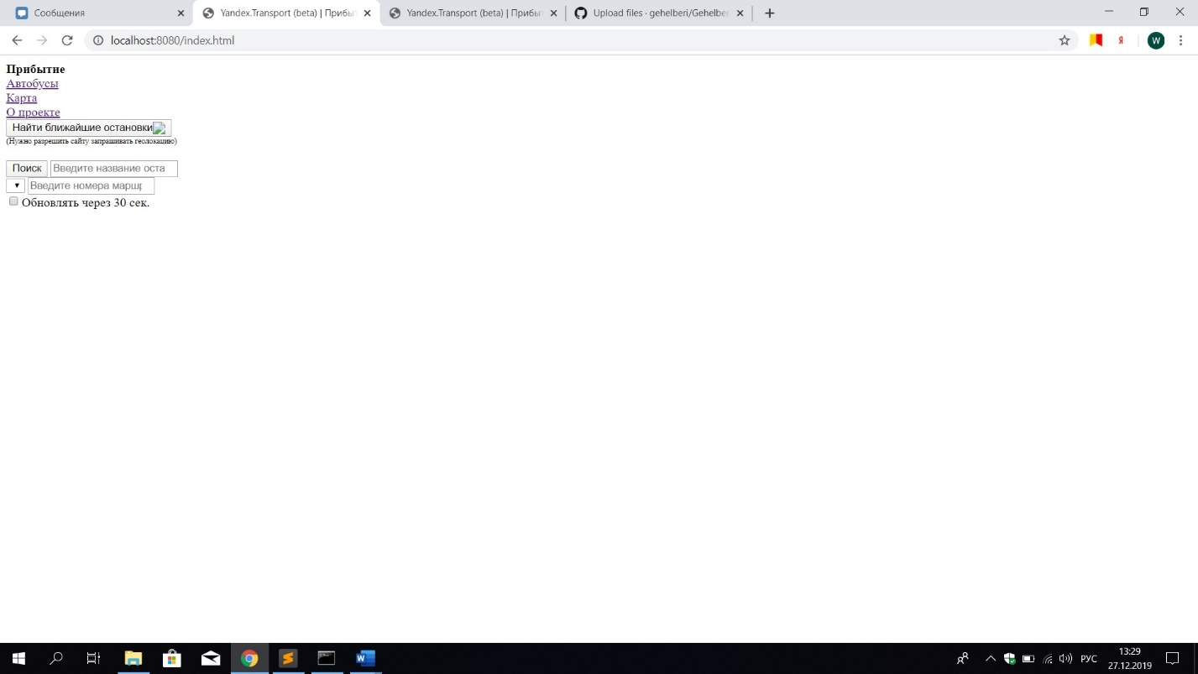

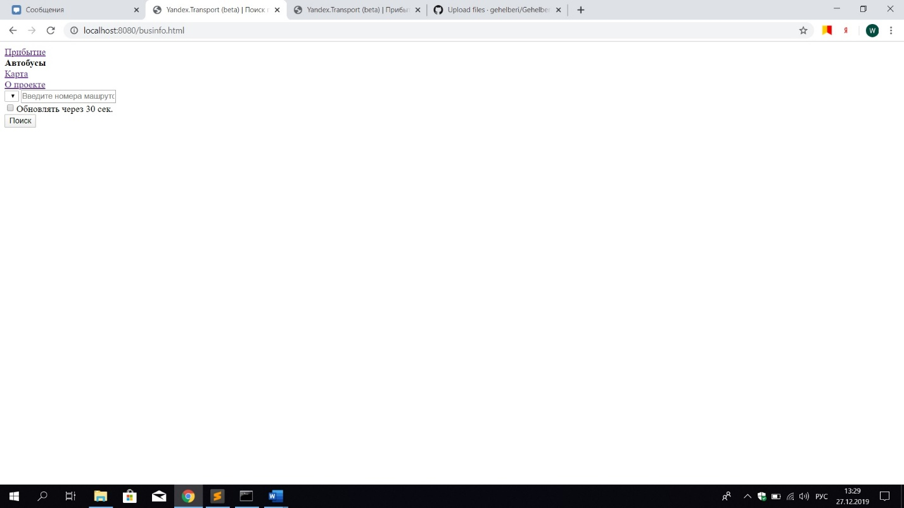

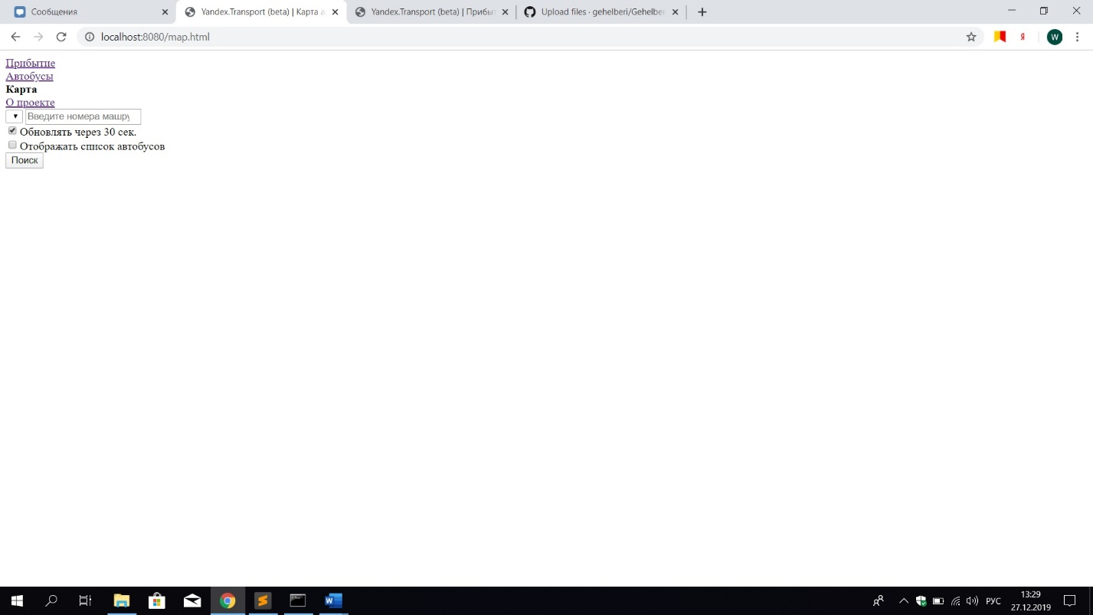



* localhost:3000

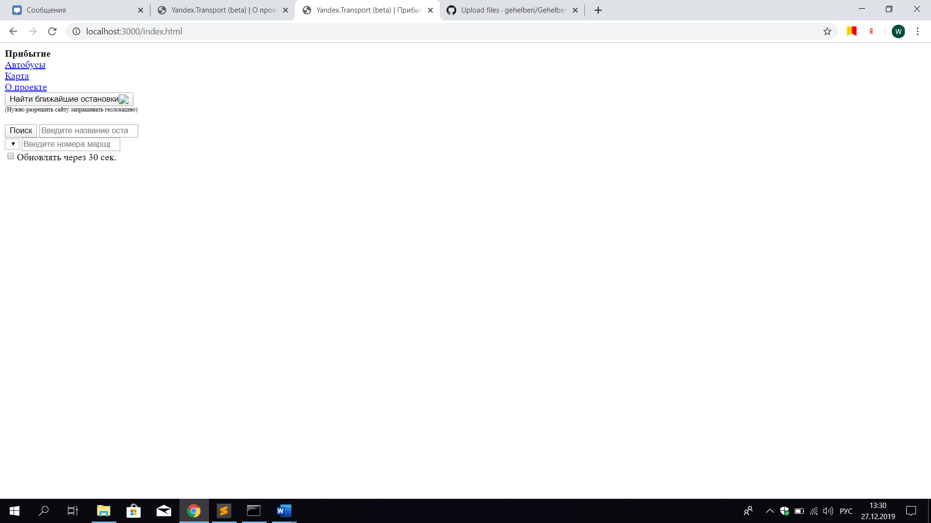

* командная строка

